

研工系统研究生助管助教
操作手册-研究生

网络与信息中心 | 联合制作
研究生院 | 联合制作

目录
1 电脑端访问说明 3
1.1 从“网上办事大厅”进入“研究生助管助教” 3
1.1.1 首次打开 3
1.1.2 后续打开 4
2 功能操作说明 5
3 技术支持 7
3.1 操作指导 7
3.2 故障反馈 7

电脑端访问说明
电脑端操作环境说明见下：
推荐浏览器

360极速浏览器 360安全浏览器 谷歌浏览器

从“网上办事大厅”进入“研究生助管助教”
浏览器输入http://i.seu.edu.cn按提示输入账号密码，点击【学生服务】登录按钮进入网上办事大厅主界面。


首次打开
第一步：在下图标红处输入“研究生助管助教”。
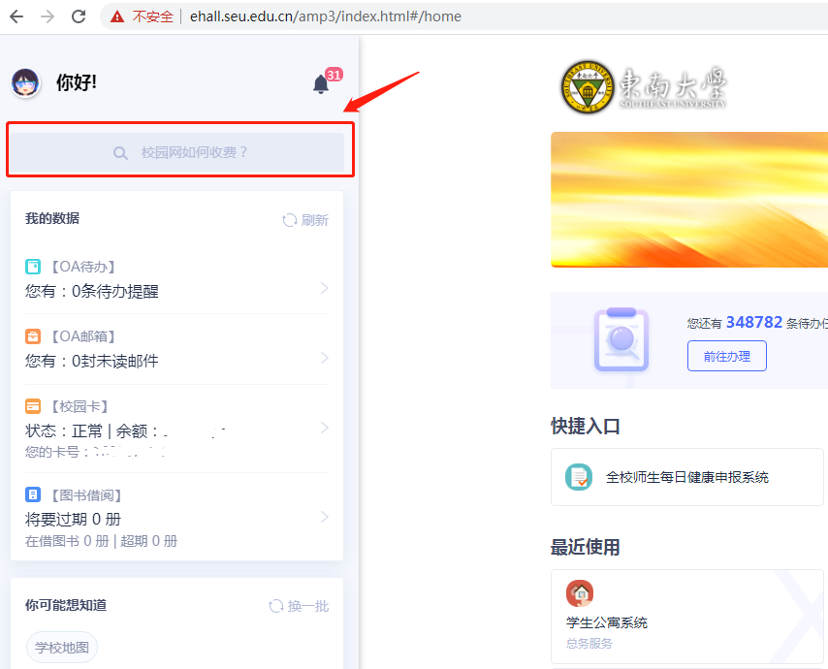
第二步：首先点击【问伯牙】按钮找到“研究生助管助教”，然后点“研究生助管助教”即可进入研究生助管助教主页面。
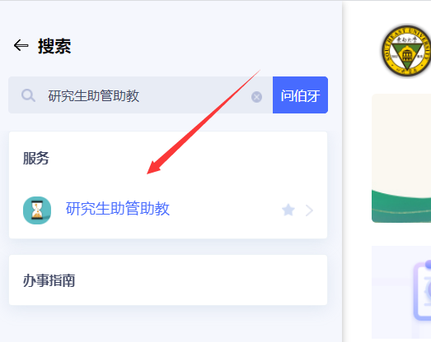

后续打开
首次使用过 “研究生助管助教”后，以后进入网上办事大厅首页，在下图标红区域即可找到“研究生助管助教”，快速进入。见下图标红处。
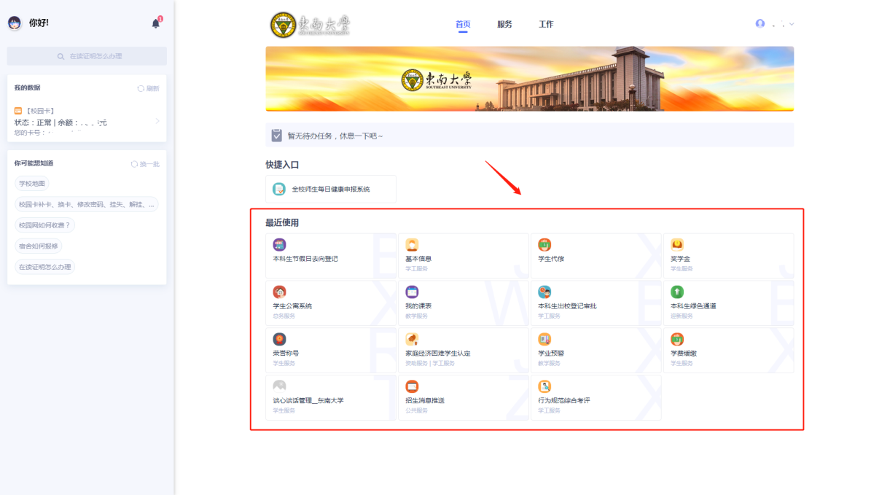

功能操作说明
2.1研究生助管助教
此界面主要是为了学生查看自己的岗位，申请新岗位，查看申请记录。
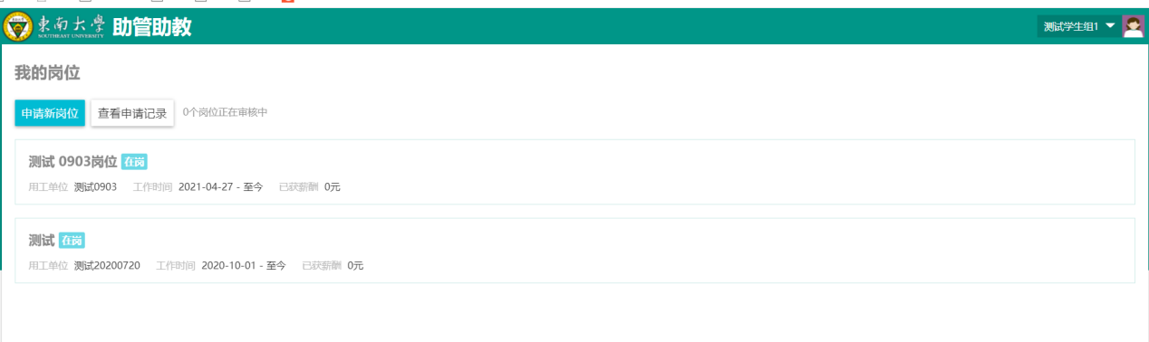
学生点击“申请新岗位”后，弹出“协议信息”，阅读后点击“我已阅读”按钮，进入岗位申请页面。
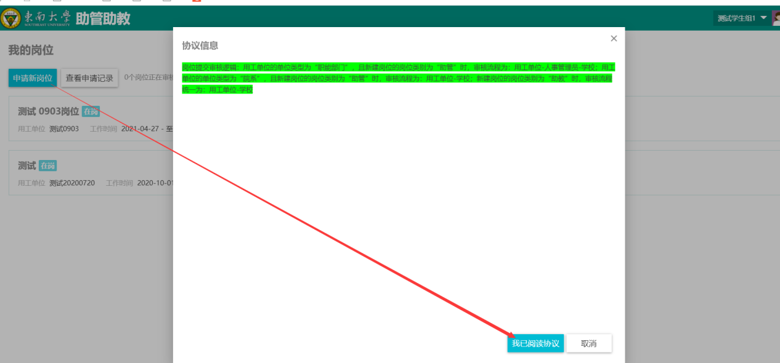
下图为学生申请岗位页面，学生可以看到自己可以申请的岗位，想要了解岗位信息的同学也可以点击“查看详情”；学生申请岗位，先选择岗位，已选择岗位会被添加至已选岗位，可多选岗位，最后点击提交审核。
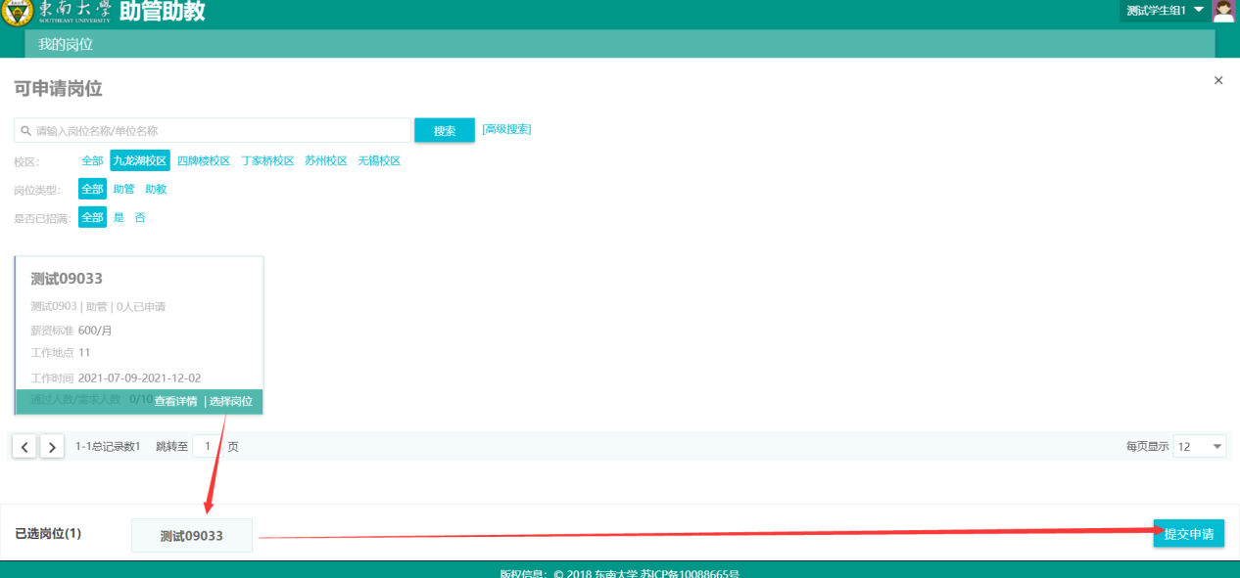
学生申请岗位后回到“助管助教”界面，点击“查看申请记录”即可以查看申请记录
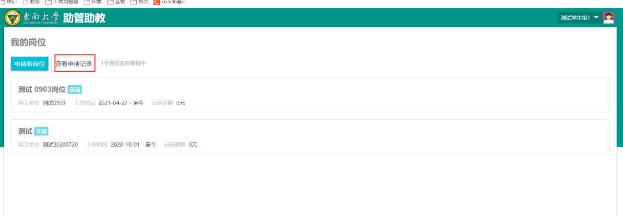
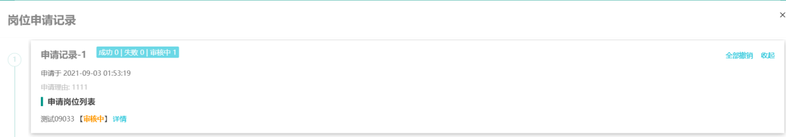
注：审核流程为用人单位审核—学校审核—已通过

技术支持

操作指导
获取功能层面的操作支撑或咨询，请致电83790808转2。

故障反馈
登录“东大信息化”微信服务号——>网络报修——>故障申报，在线反馈故障，操作入口见下图标红区域。
